RENCANA PELAKSANAAN PEMBELAJARAN (RPP)

Satuan Pendidikan | : | Sekolah Menengah Kejuruan (SMK )
Bidang Keahlian | : | Teknologi dan Rekayasa
Program keahlian | : | Teknik Pemesinan
Kelas | : | X (Sepuluh )
Semester | : | 1 ( Satu )
Mata Pelajaran | : | Pemesinan 1
Alokasi Waktu / Pertemuan | : | 6 x @45 menit (1 pertemuan)
Standar Kompetensi Dasar | : | Menggunakan perkakas tangan.
Kompetensi Dasar | : | Menjelaskan jenis, fungsi dan cara penggunaan perkakas tangan.
Indikator Pencapaian | : | - Siswa mampu memilih jenis perkakas tangan yang digunakan.  - Siswa mampu menyebutkan fungsi perkakas tangan yang digunakan.  - Siswa mampu menjelaskan cara penggunaan perkakas tangan sesuai dengan prosedur yang benar dan ketentuan yang benar.
- Tujuan Pembelajaran
Setelah kegiatan pembelajaran ini siswa dapat :
- Memilih jenis perkakas tangan yang digunakan.
- Menyebutkan fungsi perkakas tangan yang digunakan.
- Menjelaskan cara penggunaan perkakas tangan sesuai dengan prosedur yang benar dan ketentuan yang benar
Nilai karakter yang dikembangkan :
- Mandiri

- Materi Ajar
- Melaksanakan penggunaan jenis-jenis perkakas tangan dengan prosedur dan ketentuan yang benar.
- Fungsi perkakas tangan.
- Cara penggunaan perkakas tangan.
- Metode Pembelajaran
- Ceramah
- Tanya jawab
- Diskusi
- Penugasan

- Kegiatan Pembelajaran
Pertemuan Pertama :
- Kegiatan Awal : ( 20 menit)

No | Jenis Kegiatan | Alokasi Waktu
1 | Guru mengucapkan salam dan sapa yang dilanjutkan dengan presentasi kehadiran siswa | 5 menit
2 | Guru mengkondisikan kelas | 5 menit
3 | Guru melakukan apersepsi dan motivasi kepada siswa tentang materi yang akan dipelajari | 5 menit
4 | Guru menyampaikan tujuan pembelajaran | 2 menit
5 | Guru membentuk kelompok belajar | 3 menit
J U M L A H |  | 20 menit

- Kegiatan Inti : ( 230 menit)

No | Jenis Kegiatan | Alokasi Waktu
Eksplorasi
1 | Siswa mengidentifikasi jenis perkakas tangan sesuai dengan fungsi dan spesifikasi pekerjaan, menyebutkan fungsi perkakas tangan sesuai dengan jenis dan spesifikasi pekerjaan, mengidentifikasi cara menggunanakan perkakas tangan sesuai dengan jenis perkakasnya, dan menerapkan cara penggunaan perkakas tangan sesuai dengan spesifikasi pekerjaan yang dicapai.. | 40 menit
2 | Siswa mencatat materi yang disampaikan oleh guru | 10 menit
J U M L A H |  | 50 menit
Elaborasi
1 | Siswa mendiskusikan bersaman dengan teman satu kelompok mengenai materi yang telah dijelaskan oleh guru. | 30 menit
2 | Siswa melakukan tanya jawab dengan teman satu kelompok untuk semakin memahami materi. | 30 menit
J U M L A H |  | 60 menit
Konfirmasi
1 | Siswa mengajukan pertanyaan untuk hal-hal yang belum dipahami | 30 menit
2 | Siswa aktif mendengarkan pertanyaan dari siswa lain serta berpartisipasi dalam memberikan solusi maupun memberikan tanggapan atas jawaban teman | 30 menit
3 | Guru menggaris bawahi jawaban siswa ataupun meluruskan jawaban siswa | 30 menit
4 | Siswa menambahkan informasi baru yang didapat dari pembelajaran ke dalam buku catatan masing-masing dengan menggunakan bahasa siswa sendiri | 15 menit
5 | Siswa menyimpulkan materi dengan arahan dari guru | 15 menit
J U M L A H |  | 120 menit

- Kegiatan Akhir : (20 menit)

No | Jenis Kegiatan | Alokasi Waktu
1 | Guru mengevaluasi pemahaman siswa melalui pemberian pertanyaan secara lisan kepada siswa. | 5 menit
2 | Guru dan siswa melakukan refleksi kegiatan pembelajaran. | 5 menit
3 | Guru memberi penghargaan bagi siswa yang cerdas, aktif, dan bisa bekerja sama dalam mendengarkan efektif. | 5 menit
4 | Guru memberikan tugas rumah | 5 menit
J U M L A H |  | 20 menit

- Penilaian Hasil Belajar
- Penilaian Kognitif
- Teknik : Tes tertulis
- Bentuk Instrumen : Uraian ( essay )
- Instrumen Soal :
- Sebutkan macam-macam pahat!
- Sebutkan macam-macam kikir dan kegunaannya!
- Bahan apa yang biasanya digunakan dalam pembuatan gergaji?
- Kunci jawaban
- Pahat (chisel) digunakan untuk keperluan-keperluan seperti memotong, membuat alur, meratakan bidang, membentuk sudut dan sebagainya. Pahat dibedakan menjadi tiga yaitu :
- Pahat pelat, digunakan untuk meratakan bidang dan memotong pelat logam.
- Pahat alur / roreh, digunakan untuk membuat alur.
- Pahat setengah bulat, digunakan untuk membuat alur setengah bulat.
Pahat tangan (jenis pahat dingin) digunakan untuk memahat atau menyayat benda kerja dalam keadaan dingin.
Menurut bentuk dan kegunaannya, pahat dingin dibagi menjadi bermacam-macam, yaitu:
- Pahat plat/pipih, mempunyai kegunaan yang luas, misalnya untuk meratakan bidang, pengikisan bidang cembung, memotong plat, baut dan paku keling.
- Pahat alur/silang, digunakan untuk membuat alur-alur sempit, alur minyak.
- Pahat dam, untuk memotong bahan yang tebal, umumnya diawali dengan pengeboran secara berderet.
- Pahat setengah bulat/kuku, digunakan untuk membuat alur bulat dan juga untuk meralat permulaan pengeboran yang salah.
- Pahat dimon, digunakan untuk membersihkan sudut-sudut dalam, membuat alur V, meralat permukaan pemboran yang salah.
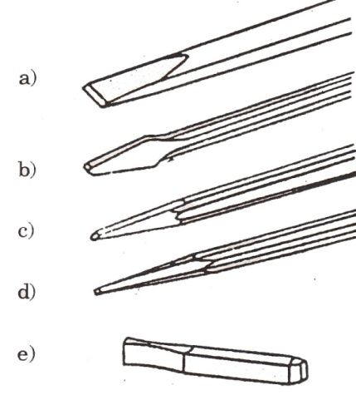
Gambar 1. Macam-macam pahat
(Sumber : Hilman, 2009)
Keterangan :
- Pahat plat/pipih
- Pahat alur/silang
- Pahat dam
- Pahat setengah bulat/kuku
- Pahat dimon
- Kikir adalah alat perkakas tangan yang berguna untuk pengikisan benda kerja. Mengikir adalah salah satu kegiatan untuk meratakan permukaan benda kerja hingga mencapai ukuran, kerataan dan kehalusan tertentu dengan kikir yang dilakukan dengan tangan. Peralatan utama dalam bengkel kerja bangku adalah kikir, karena hampir semua pekerjaan pada bengkel kerja bangku dikerjakan dengan menggunakan kikir. Bahan untuk membuat kikir adalah baja karbon tinggi, dimana kandungan karbon pada baja jenis ini adalah kurang dari lebih 0,7 sampai 0,8%.
Pengelompokan kikir berdasarkan
- Jenis gigi
- Single cut
- Double cut
- Kode kakasaran gigi
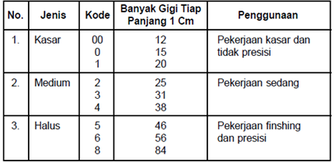
Gambar 2. Kode kekasaran kikir
(Sumber : Hilman, 2009)
- Penampang
Pemilihan penampang kikir hendaknya disesuaikan dengan profil (bentuk) dari penampang benda kerja yang akan dibuat, sehingga mudah mendapatkan bentuk yang diinginkan. Berikut macam-macam penampang pada kikir :
- Kikir plat, untuk pengikiran bidang rata.
- Kikir pilar, untuk pengikiran bidang yang besar.
- Kikir segiempat, untuk pengikiran penampang persegi maupun lubang segiempat.
- Kikir segitiga, untuk lubang segitiga maupun runcing 60⁰ atau lebih.
- Kikir pisau, untuk alur pasak dan ekor burung dengan sudut kurang dari 60⁰.
- Kikir bulat, untuk lubang bulat, rongga cekung.
- Kikir setengah bulat, sisi ratanya untuk bidang rata, sisi bundar untuk rongga bundar/cekung.
- Kikir silang, untuk lekukan dan pembulatan.
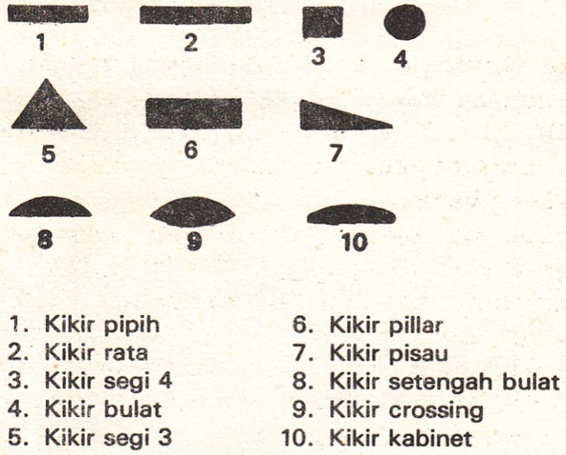

Gambar 3. Macam-macam bentuk kikir
(Sumber : SMK N 1 Ngawi, 2011)
- Ukuran Panjang
Ukuran kikir yang banyak digunakan di industri dan lembaga pendidikan berkisar antara panjang 4 inchi sampai dengan 12 inchi. Penggunaan kikir berdasarkan ukuran panjang disesuaikan dengan kebutuhan pekerjaan, dalam hal ini tentunya pekejaan yang besar perlu menggunakan kikir yang panjang.
- Daun gergaji tangan merupakan alat pemotong dan pembuat alur yang sederhana, bagian sisinya terdapat gigi-gigi pemotong yang dikeraskan. Bahan daun gergaji pada umumnya terbuat dari baja perkakas (tool steel), baja kecepatan tinggi (HSS high speed steel) dan baja tungsten (tungsten steel).
Sengkang/ tangkai gergaji tangan pada umumnya ada dua macam, yang tetap (untuk panjang daun gergaji 300 mm) dan yang dapat disetel (untuk panjang daun gergaji 250 – 300 mm).
- Pedoman Penskoran
No Soal | Nilai
1 | 35
2 | 35
3 | 30
Total | 100

- Penilaian Afektif
No | Nama | Indikator
 |  | Kerja sama | Pembagian tugas | Tanggung jawab | Tenggang rasa | Penugasan | Nilai
1 | Adam Faturrahman
2 | Alvindo Brachmansa K.
3 | Bayu Pratama
4 | Bevell Bomananda
5 | Bimota Nugraha
6 | Burhan Tri Wijaya
7 | Deuxiemera Nindiko O.
8 | Edwin Gusman W.
9 | Elwinta Grafin
10 | Erdika Julis Sutana
11 | Iing Juahir
12 | Jalu Panulung Jati
13 | Ma’ruf Martadinata
14 | Muchammad Malik R
15 | Muhammad Guntur S
16 | Muhammad Yasen Dwi Santoso
17 | Rizal Bagus Wibowo
18 | Sugeng Tri Atmaja
19 | Taufix Nur Hidayatullah
20 | Vitra Adi Pratama
21 | Yuanda Alex Saputra
22 | Yudhistira Manggala Putra

- Penilaian Psikomotorik
No | Nama | Indikator |  | Nilai
 |  | Aktivitas di kelas | Partisipasi dalam kelompok
1 | Adam Faturrahman
2 | Alvindo Brachmansa K.
3 | Bayu Pratama
4 | Bevell Bomananda
5 | Bimota Nugraha
6 | Burhan Tri Wijaya
7 | Deuxiemera Nindiko O.
8 | Edwin Gusman W.
9 | Elwinta Grafin
10 | Erdika Julis Sutana
11 | Iing Juahir
12 | Jalu Panulung Jati
13 | Ma’ruf Martadinata
14 | Muchammad Malik R
15 | Muhammad Guntur S
16 | Muhammad Yasen Dwi Santoso
17 | Rizal Bagus Wibowo
18 | Sugeng Tri Atmaja
19 | Taufix Nur Hidayatullah
20 | Vitra Adi Pratama
21 | Yuanda Alex Saputra
22 | Yudhistira Manggala Putra

- Sumber Belajar
- Sumber : manual book
- Media : LCD, Laptop
- Alat / Bahan :Alat tulis, ragum, alat perkakas tangan, alat ukur mekanik, alat keselamatan kerja, lembar kerja

Yogyakarta, 17 September 2013
Mengetahui,  Guru Pembimbing  Ristiana, S.Pd |  | Mahasiswa PPL  Alben Sindhu Winata

